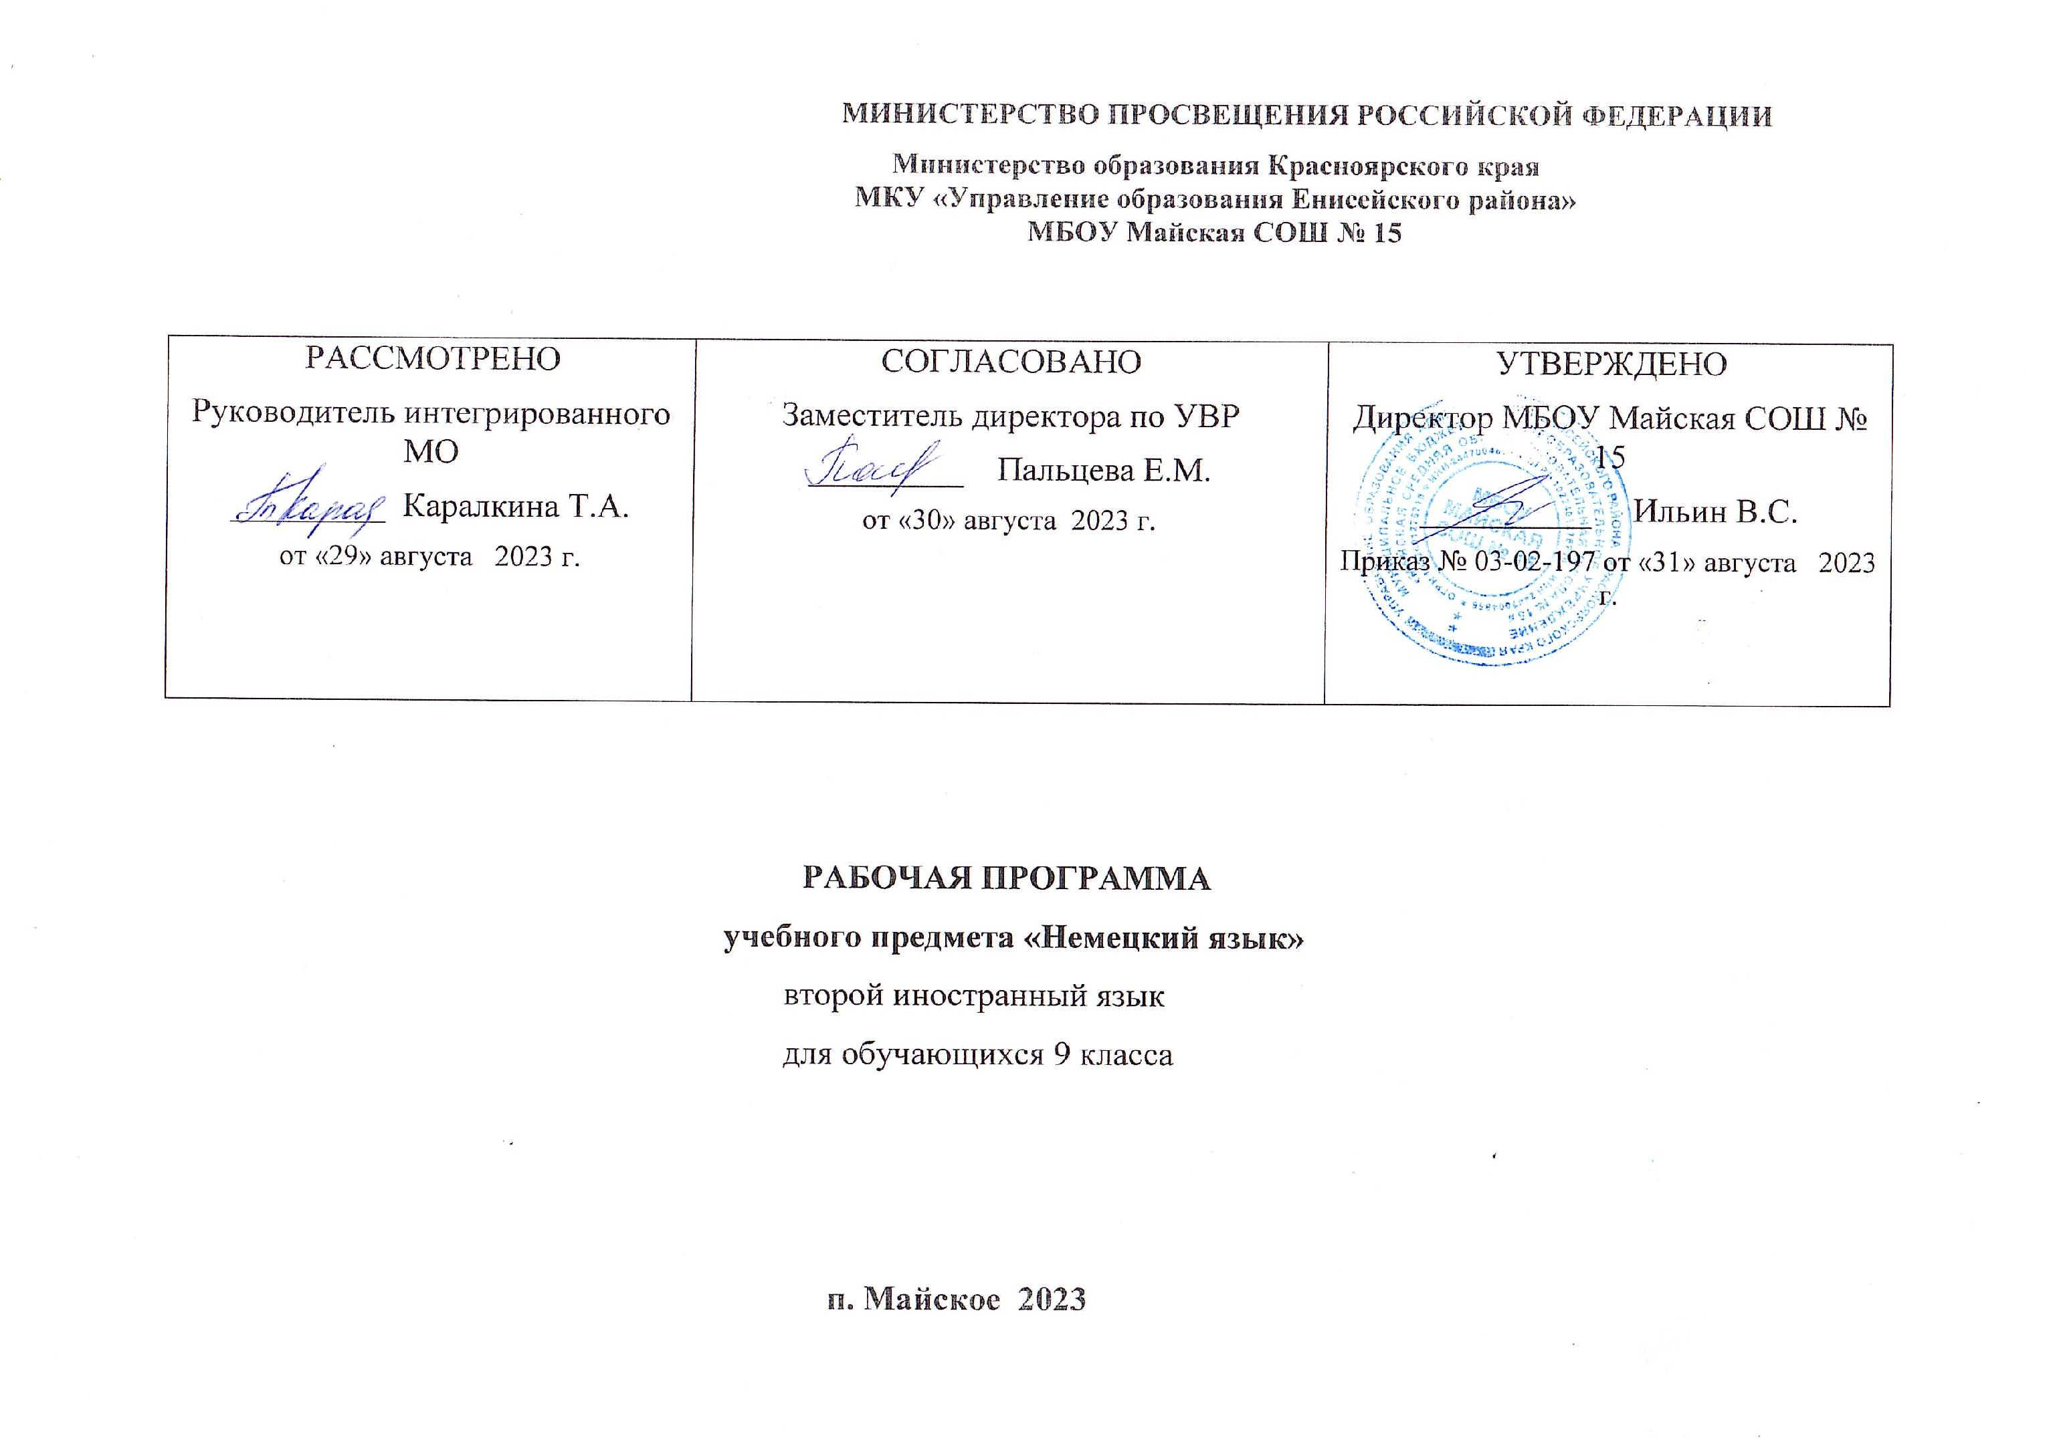

Рабочая программа по немецкому языку для 9 класса составлена на основании следующих нормативно-правовых документов:

1. Федерального закона Российской Федерации "Об образовании в Российской Федерации" от 29.12.2012 N 273-ФЗ (ред. от 31.12.2014).
2. Федерального государственного образовательного стандарта второго поколения ФГОС ООО (приказ МО РФ от 06.10 2009г. № 373). 3 Приказом Минобрнауки РФ от 29.12.2014 № 1644 «О внесении изменений в приказ Минобрнауки РФ от 17.12. 2010 г. № 1897 «Об

утверждении и введении Федерального государственного образовательного стандарта основного общего образования» ( ред. от 31.12.2015 № 1577).

С учетом:

1. Основной образовательной программы основного общего образования муниципального общеобразовательного учреждения Чиронской средней общеобразовательной школы.
2. Примерной и авторской программы основного общего образования по немецкому языку к УМК «Горизонты» М. М. Аверина для учащихся 9 класса общеобразовательных учреждений. В результате изучения курса немецкого языка в течение года будут вноситься коррективы с учетом объективных и субъективных причин.

**Планируемые результаты освоения учебного предмета**

# Предметные результаты:

## Говорение

*Диалогическая речь*

* вести диалоги этикетного характера, диалог-расспрос, диалог — побуждение к действию, диалог — обмен мнениями. Объём диалога 4-5 реплик со стороны каждого учащегося.

*Монологическая речь*

* строить связные высказывания о фактах и событиях с опорой и без опоры на прочитанный или услышанный текст, заданную вербальную ситуацию или зрительную наглядность.
* комментировать статистические данные
* высказывать свое мнение и аргументировать высказывание

## Аудирование

Умение воспринимать и понимать на слух аутентичные аудио- и видеотексты с разной глубиной проникновения в их содержание (с пониманием основного содержания, с выборочным пониманием и полным пониманием содержания текста) в зависимости от коммуникативной задачи и функционального типа текст

* + Детализированное( с полным пониманием содержания)
  + Глобальное (с пониманием основного содержания).
  + Селективное (с выборочным пониманием).

## Чтение

* + Умение читать и понимать аутентичные тексты разных жанров и стилей с различной глубиной и точностью проникновения в их содержание (в зависимости от коммуникативной задачи): с пониманием основного содержания (ознакомительное чтение); с полным пониманием содержания (изучающее чтение); с выборочным пониманием необходимой информации (просмотровое/поисковое чтение).
  + Независимо от вида чтения возможно использование двуязычного словаря.

## Письменная речь

* + Умение орфографически и грамматически правильно оформлять высказывание
  + Умение выразить свою мысль на немецком языке, отношение к чему-либо, аргументировать мнение
  + Умение формулировать краткое письменное высказывание

## Социокультурные знания и умения

Учащиеся знакомятся с отдельными социокультурными элементами речевого поведенческого этикета в иноязычной среде в условиях проигрывания ситуаций общения «В семье», «В школе», «Проведение досуга». Использование немецкого языка как средства социокультурного развития школьников на данном этапе включает знакомство:

* с фамилиями и именами выдающихся людей в странах изучаемого языка;
* с оригинальными или адаптированными материалами детской поэзии и прозы;
* с иноязычными сказками и легендами, рассказами;
* с государственной символикой (флагом его цветовой символикой, гимном, столицами страны/стран изучаемого языка);
* с традициями проведения праздников Рождества, Нового года, Пасхи и т.д. в странах изучаемого языка;
* со словами немецкого языка, вошедшими во многие языки мира (в том числе и в русский), и русскими словами, вошедшими в лексикон немецкого языка.

Предусматривается овладение умениями:

* писать свое имя и фамилию, а также имена и фамилии своих родственников и друзей на английском языке; правильно оформлять адрес на немецком языке; описывать наиболее известные культурные достопримечательности Германии, городов/сел/деревень, в которых живут школьники.

## Графика и орфография

* Знание правил чтения и написания новых слов, отобранных для данного этапа обучения и навыки их применения в рамках изучаемого лексико-грамматического материала.

## Фонетическая сторона речи

* Навыки адекватного произношения и различения на слух всех звуков немецкого языка; соблюдение правильного ударения в словах и фразах. Членение предложений на смысловые группы. Соблюдение правильной интонации в различных типах предложений.
* Дальнейшее совершенствование слухо-произносительных навыков, в том числе применительно к новому языковому материалу.

## Лексическая сторона речи

* Расширение объема продуктивного и рецептивного лексического минимума за счет лексических средств, обслуживающих новые темы, и ситуации общения. К 500 лексическим единицам, усвоенным в начальной школе, добавляется около 400 новых лексических единиц, включающих устойчивые словосочетания, оценочную лексику, реплики - клише речевого этикета, отражающие культуру стран изучаемого языка.
* Развитие навыков их распознавания и употребления в речи.
* Знание основных способов словообразования:

# - аффиксации:

1. существительных с суффиксами –ung (die Ordnung), -heit (die Freiheit), -keit (die Sauberkeit), -schaft (die Freundschaft),

-or (der Professor), -um (das Datum), -ik (die Musik)

1. прилагательных с суффиксами –ig (richtig), -lich (fröhlich), -isch (typisch), -los (fehlerlos);-sam (langsam); -bar (wunderbar);;
2. существительных и прилагательных с префиксом un- (dasUnglück, unglücklich)
3. существительных и глаголов с префиксами: vor- (der Vorort, vorbereiten); mit- (die Mitverantwortung, mitspielen);
4. глаголов с отделяемыми и неотделяемыми приставками и другими словами в функции приставок типа: fernsehen, erzählen, wegwerfen.

# -словосложения:

1. существительное + существительное ( das Klassenzimmer)
2. прилагательное + прилагательное (hellblau, dunkelrot)
3. прилагательное + существительное (die Fremdsprache)
4. глагол + существительное (der Springbrunnen)

# -конверсии (переход одной части речи в другую):

1. существительные от прилагательных (das Grün, der Kranke)
2. существительные от глаголов (das Schreiben, das Rechnen)

Распознавание и использование интернациональных слов (der Computer, der Globus)

## Грамматическая сторона речи

Активный грамматический минимум составляют следующие грамматические явления: *Словообразование* (составные и сложные слова, субстантивированные глаголы) *Существительные* (в дательном и винительном падежах)

*Предлоги* (предлоги с дательным и винительным падежами, предлоги места и направления)

*Глагол*

Модальные глаголы в Präteritum

Глаголы *legen / liegen, stellen / stehen, hängen /hängen*

Глагол *wissen*

глаголы с двойным дополнением в дательном и винительном падеже. *Частицы* (отрицательные*keiner, niemand, nichts, nie) Прилагательные* (склонение в единственном числе)

*Синтаксис* (*wenn-Sätze, trotzdem-Sätze*, косвенная речь)

# Метапредметные результаты:

МЕТАПРЕДМЕТНЫЕ результаты освоения выпускниками основной школы программы по второму иностранному языку состоят в следующем:

## В познавательной сфере:

* умение сравнивать языковые явления родного и изучаемых иностранных языков на уровне отдельных грамматических явлений, слов, словосочетаний, предложений;
* владение приёмами работы с текстом: умение пользоваться определённой стратегией чтения/ аудирования в зависимости от коммуникативной задачи (читать/слушать текст с разной глубиной понимания);
* умение действовать по образцу/аналогии при выполнении упражнений и составлении собственных высказываний в пределах изучаемой тематики; готовность и умение осуществлять индивидуальную и совместную проектную работу;
* умение пользоваться справочным материалом (грамматическими и лингвострановедческими справочниками, двуязычными и толковыми словарями, мультимедийными средствами);
* владение способами и приёмами дальнейшего самостоятельного изучения иностранных языков.
  1. ***В коммуникативной сфере*** (т. е. владении вторым иностранным языком как средством общения): Речевая компетенция в следующих видах речевой деятельности:
* говорение: умение начинать, вести/поддерживать и заканчивать различные виды диалогов в стандартных ситуациях общения, соблюдая нормы речевого этикета, при необходимости переспрашивая, уточняя; умение расспрашивать собеседника и отвечать на его вопросы, высказывая своё мнение, просьбу, отвечать на предложение собеседника согласием/отказом, опираясь на изученную тематику и усвоенный лексико-грамматический материал; рассказывать о себе, своей семье, друзьях, своих интересах и планах на будущее; сообщать краткие сведения о своём городе/селе, о своей стране и странах изучаемого языка; описывать события/явления, уметь передавать основное содержание, основную мысль прочитанного или услышанного, выражать своё отношение к прочитанному/услышанному, давать краткую характеристику персонажей;
* аудирование: воспринимать на слух и полностью понимать речь учителя, одноклассников; воспринимать на слух и понимать основное содержание несложных аутентичных аудио- и видеотекстов, относящихся к разным коммуникативным типам речи (сообщение/интервью);воспринимать на слух и выборочно понимать с опорой на языковую догадку и контекст краткие, несложные аутентичные прагматические аудио- и видеотексты с выделением нужной/интересующей информации;
* чтение: читать аутентичные тексты разных жанров и стилей с пониманием основного содержания; читать несложные аутентичные тексты разных жанров и стилей с полным и точным пониманием и с использованием различных приёмов смысловой переработки текста (выборочного пере вода, языковой догадки, в том числе с опорой на первый иностранный язык), а также справочных материалов; читать аутентичные тексты с выборочным пониманием нужной/интересующей информации;
* письменная речь: заполнять анкеты и формуляры; писать поздравления, личные письма с опорой на образец с употреблением формул речевого этикета, принятых в странах изучаемого языка; составлять план, тезисы устного или письменного сообщения.
* Языковая компетенция (владение языковыми средствами и действиями с ними): применение правил написания изученных слов; адекватное произношение и различение на слух всех звуков второго иностранного языка; соблюдение правильного ударения в словах и фразах; соблюдение ритмико-интонационных особенностей предложений различных коммуникативных типов (утвердительное, вопросительное, отрицательное, побудительное); правильное членение предложений на смысловые группы; распознавание и употребление в речи изученных лексических единиц (слов в их основных значениях, словосочетаний, реплик-клише речевого этикета); знание основных способов словообразования (аффиксация, словосложение, конверсия); понимание явлений многозначности слов второго иностранного языка, синонимии, антонимии и лексической сочетаемости; распознавание и употребление в речи основных морфологических форм и синтаксических конструкций второго иностранного языка; знание признаков изученных грамматических явлений (временных форм глаголов, модальных глаголов и их эквивалентов, артиклей, существительных, степеней сравнения прилагательных и наречий, местоимений, числительных, предлогов); знание основных различий систем второго иностранного, первого иностранного и русского/родного языков.
* Социокультурная компетенция: знание национально-культурных особенностей речевого и неречевого поведения в своей стране и странах изучаемого языка; их применение в стандартных ситуациях формального и неформального межличностного и межкультурного общения; распознавание и употребление в устной и письменной речи основных норм речевого этикета (реплик-клише, наиболее распространённой оценочной лексики), принятых в странах изучаемого языка; знание употребительной фоновой лексики и реалий страны изучаемого языка; знакомство с образцами художественной, публицистической и научно-популярной литературы; понимание важности владения несколькими иностранными языками в современном поликультурном мире; представление об особенностях образа жизни, быта, культуры стран второго изучаемого иностранного языка, о всемирно известных достопримечательностях, выдающихся людях и их вкладе в мировую культуру; представление о сходстве и различиях в традициях своей страны и стран изучаемых иностранных языков.
* Компенсаторная компетенция: умение выходить из трудного положения в условиях дефицита языковых средств при получении и приёме информации за счёт использования контекстуальной догадки, в том числе с опорой на первый иностранный язык, игнорирования языковых трудностей, переспроса, словарных замен, жестов, мимики.

# Личностные результаты:

У учащихся будут сформированы:

* навыки освоения социальной роли обучающегося, мотивация учебной деятельности и чувство личностного смысла учения;
* самостоятельность и личная ответственность за свои поступки, в том числе в процессе учения;
* целостность, социально ориентированного взгляда на мир в его органичном единстве и разнообразии природы, народов, культур и религий;
* умения овладевать начальными навыками адаптации в динамично изменяющемся и развивающемся мире;
* ощущение основ российской гражданской идентичности, чувства гордости за свою Родину, российский народ и историю России, осознание своей этнической и национальной принадлежности;
* ценности многонационального российского общества;
* становление гуманистических и демократических ценностных ориентаций Учащиеся получат возможность для формирования:
* уважительного отношения к иному мнению, истории и культуре других народов;
* эстетической потребности, ценностей и чувств;
* этического чувства, доброжелательность и эмоционально-нравственная отзывчивость, понимание и сопереживание чувствам других людей;
* навыков сотрудничества с взрослыми и сверстниками в разных социальных ситуациях, умения не создавать конфликтов и находить выходы из спорных ситуаций;
* навыков установки на безопасный, здоровый образ жизни, наличие мотивации к творческому труду, работе на результат, бережному отношению к материальным и духовным ценностям.

# Содержание учебного предмета.

|  |  |  |
| --- | --- | --- |
| **Раздел** | **Содержание** | **Количество часов** |
| Каникулы, пока! | Воспоминания о каникулах: где и как проводит летние каникулы немецкая молодежь. Система  школьного образования в Германии. | 5 |
| Сегодняшняя молодежь. Какие  проблемы она имеет? | Что считает важным современная молодёжь: молодёжь Германии и России. Проблемы современной молодёжи. Друзья. Родители. Конфликты между детьми и родителями. Советы психолога. | 4 |
| Будущее начинается | Школьная система в Германии: двойная система профессиональной подготовки. Выбор профессии. | 4 |

|  |  |  |
| --- | --- | --- |
| уже сегодня. | Наиболее перспективные профессии. Крупнейшие индустриальные предприятия Германии. |  |
| Средства массовой информации. | Привлекательность телевидения для молодёжи. Телепрограмма. Свободное время. Радио. Отношение к средствам массовой информации. Роль компьютера в нашей жизни. Мнение о чтении  книг, газет и журналов. Друзья по переписке. | 2 |
| Каникулы и книги. Они связаны друг с другом? | Отношение немецких школьников к книгам. Знакомство с немецкими писателями и поэтами (Г.  Фаллада, Гёте, Ф. Шиллер, Г. Гейне), их произведениями. Немецкие анекдоты, комиксы. Любимая книга. | 2 |
| Итого: |  | 17 |

**Тематическое планирование.**

Продолжительность учебного года 34 учебных недели на основании календарного плана МБОУ Майская СОШ № 15. На изучение предмета "Немецкий язык" по учебному плану ООО отводится 0,5 часа в неделю всего за год 17 часов.

из них:

- повторение - 1 часа

Итого 16 часов на изучение нового материала.

|  |  |  |  |  |  |
| --- | --- | --- | --- | --- | --- |
| **№ п/п.** | **Раздел, тема урока** | **Дата** | | **Кол-во часов** | **Примечания** |
| **По плану** | **Факт.** |
| 1 | **Раздел 1. Каникулы, пока!**  Где и как немецкая молодежь проводит каникулы? |  |  | 1 |  |
| 2 | Мои летние каникулы |  |  | 1 |  |
| 3 | Система школьного образования в Германии |  |  | 2 |  |
| 4 | Система школьного образования в Германии |  |  |  |  |
| 5 | Повторение. Прошедшее время. |  |  | 1 |  |
| 6 | **Раздел 2. Сегодняшняя молодежь. Какие проблемы она имеет?**  Молодежные субкультуры |  |  | 2 |  |
| 7 | Молодежные субкультуры |  |  |  |  |

|  |  |  |  |  |  |
| --- | --- | --- | --- | --- | --- |
| 8 | Молодежь в России |  |  | 1 |  |
| 9 | Молодежь в Германии |  |  | 1 |  |
| 10 | **Раздел 3. Будущее начинается уже сегодня.**  Наиболее популярные профессии в Германии |  |  | 1 |  |
| 11 | Как немецкие школы готовят к выбору профессии? |  |  | 2 |  |
| 12 | Как немецкие школы готовят к выбору профессии? |  |  |  |  |
| 13 | Использование роботов в различных сферах деятельности |  |  | 1 |  |
| 14 | **Раздел 4. Средства массовой информации.**  Газеты и журналы, которые издаются в Германии |  |  | 1 |  |
| 15 | Телевидение как самое популярное средство массовой  информации |  |  | 1 |  |
| 16 | **Раздел 5. Каникулы и книги. Они связаны друг с другом?**  Для многих чтение - это хобби. Роль книги в жизни человека |  |  | 1 |  |
| 17 | Знакомство с различными жанрами немецкой литературы |  |  | 1 |  |

# Список используемой литературы.

1. Немецкий язык. Рабочие программы. Предметная линия учебников «Горизонты» 5-9 классы. М.М. Аверин - М.: Просвещение, 2020
2. Немецкий язык.9 класс: учеб. Для общеобразоват. организаций. М.М. Аверин- М.: Просвещение, 2020

3.Немецкий язык. Книга для учителя. 9 класс : пособие для учащихся общеобразоват. учреждений / М. М. Аверин. – М. : Просвещение, 2020.

4.Немецкий язык. Рабочая тетрадь 9 класс: пособие для учащихся общеобразоват. учреждений / М. М. Аверин. – М. : Просвещение, 2020.

1.[http://www.deutschlernreise.de](http://www.deutschlernreise.de/) (Online-Reise durch Deutschland)

2.<http://www.lernnetz.net/default.htm>

3.<http://www.audio-lingua.eu/>Lang [http://www.sowieso.de/zeitung/sommaire.php3.](http://www.sowieso.de/zeitung/sommaire.php3) (Online-Zeitung für Jungendliche)

4.<http://www.goethe.de/z/jetzt/dejvideo.htm>

5.[http://www.prosv.ru](http://www.prosv.ru/)